已知tan α＝2，求：
(1)的值；
(2)3sin²α＋3sin αcos α－2cos²α的值
例2 (1)化简：；
(2)求值：sin 690°·sin 150°＋cos 930°·cos(－570°)＋tan 120°·tan 1 050°.
例3 (1)已知α是锐角，且
＝，求角α的值；
(2)求值：tan 20°＋tan 40°＋tan 20°tan 40°.
1．若sin(π＋α)＝－，则cos α＝________.
设tan α，tan β是方程x²－3x＋2＝0的两根，则tan(α＋β)的值为________．
答案 －3
解析 tan α＋tan β＝3，tan α×tan β＝2，
所以tan(α＋β)＝＝－3.
3．sin(65°－x)cos(x－20°)＋cos(65°－x)·cos(110°－x)的值为________．
答案
的值是________．
5．若0<α<，－<β<0，cos＝，cos＝，则cos＝________.
答案
6．(2014·课标全国Ⅰ改编)设α∈(0，)，β∈(0，)，且tan α＝，则2α－β＝________.
答案
7．已知tan α＝2，则的值为________．
9．已知sin θ＋cos θ＝，θ∈(0，π)，则tan θ＝________.
12．已知向量a＝(3sin α，cos α)，b＝(2sin α，5sin α－4cos α)，α∈(，2π)，且a⊥b.
(1)求tan α的值；
(2)求cos(＋)的值．
例2 (2013·山东)设函数f(x)＝－sin²ωx－sin ωx·cos ωx(ω>0)，且y＝f(x)图象的一个对称中心到最近的对称轴的距离为.
(1)求ω的值；
(2)求f(x)在区间上的最大值和最小值．
例3 已知函数f(x)＝sin(ωx＋)，其中ω>0，且函数f(x)的图象的相邻两条对称轴之间的距离等于.若函数f(x)的图象向左平移m个单位所对应的函数是偶函数，则最小正实数m＝________.
1．已知函数y＝Asin(ωx＋φ)＋k(0<φ<)的最大值为4，最小值为0，最小正周期为，直线x＝是其图象的一条对称轴，则函数解析式为________．
2．已知函数f(x)＝sin²ωx＋sin ωx·cos ωx，x∈R，又f(α)＝－，f(β)＝，若|α－β|的最小值为，则正数ω的值为________．
4.已知函数f(x)＝Atan(ωx＋φ)(ω>0，|φ|<)，y＝f(x)的部分图象如图所示，则f()＝________.
6．将函数f(x)＝－4sin的图象向右平移φ个单位，再将图象上每一点的横坐标缩短到原来的倍，所得图象关于直线x＝对称，则φ的最小正值为________．
7．已知函数f(x)＝3sin(ωx－)(ω>0)和g(x)＝2cos(2x＋φ)＋1的图象的对称轴完全相同．若x∈[0，]，则f(x)的取值范围是________．
8．(2014·北京)设函数f(x)＝Asin(ωx＋φ)(A，ω，φ是常数，A>0，ω>0)．若f(x)在区间上具有单调性，且f＝f＝－f，则f(x)的最小正周期为________．
12．已知函数f(x)＝Asin(ωx＋)(A>0，ω>0)，g(x)＝tan x，它们的最小正周期之积为2π²，f(x)的最大值为2g()．
(1)求f(x)的单调递增区间；
(2)设h(x)＝f²(x)＋2cos²x.当x∈[a，)时，h(x)有最小值为3，求a的值．
例1 (1)(2013·辽宁改编)在△ABC中，内角A，B，C的对边分别为a，b，c.若asin Bcos C＋csin Bcos A＝b，且a＞b，则B＝________.
例3 已知△ABC的三个内角A，B，C所对的边分别是a，b，c，向量m＝(sin B,1－cos B)与向量n＝(2,0)的夹角θ的余弦值为.
(1)求角B的大小；
(2)若b＝，求a＋c的范围．
1．(2013·陕西改编)设△ABC的内角A，B，C所对的边分别为a，b，c，若bcos C＋ccos B＝asin A，则△ABC的形状为________三角形．
答案 直角
2．(2014·课标全国Ⅱ改编)钝角三角形ABC的面积是，AB＝1，BC＝，则AC＝_______
6．在△ABC中，内角A，B，C的对边分别为a，b，c，已知C＝2A，cos A＝，b＝5，则△ABC的面积为________．
7．在△ABC中，设角A，B，C的对边分别是a，b，c，C＝，c＝，则的值为________．
9．设△ABC的内角A，B，C所对的边分别为a，b，c，若A＝，a＝，则b²＋c²的取值范围为________．
答案 (3,6]
10．(2014·课标全国Ⅰ)已知a，b，c分别为△ABC三个内角A，B，C的对边，a＝2，且(2＋b)(sin A－sin B)＝(c－b)sin C，则△ABC面积的最大值为________．
答案
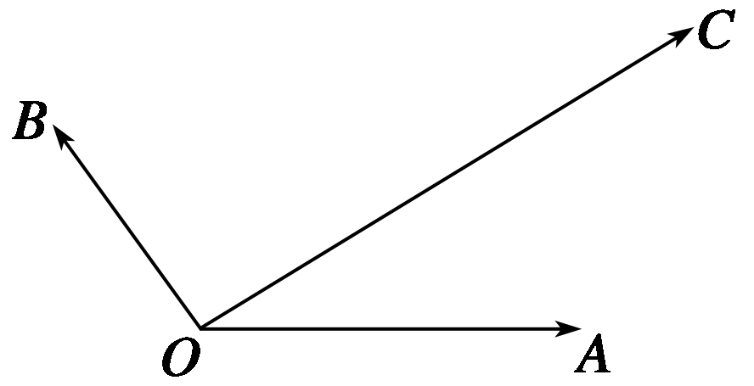
5.如图，平面内有三个向量OA，OB，OC，其中OA与OB的夹角为120°，OA与OC的夹角为30°，且|OA|＝2，|OB|＝，|OC|＝2，若OC＝λOA＋μOB(λ，μ∈R)，则λ和μ的值分别为________．
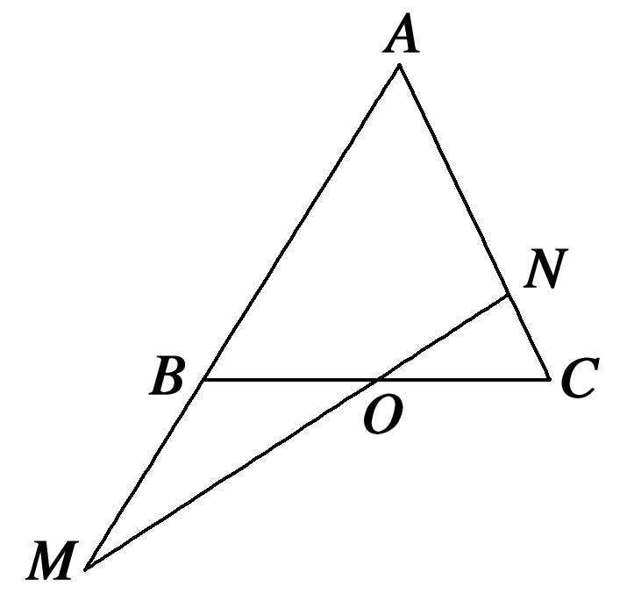
8．如图所示，在△ABC中，点O是BC的中点，过点O的直线分别交直线AB，AC于不同的两点M，N，若AB＝mAM，AC＝nAN (m，n>0)，则＋的最小值为________．
9．(2014·天津改编)已知菱形ABCD的边长为2，∠BAD＝120°，点E，F分别在边BC，DC上，BE＝λBC，DF＝μDC.若AE·AF＝1，CE·CF＝－，则λ＋μ＝________.
12．已知点O为坐标原点，A(0,2)，B(4,6)，OM＝t₁OA＋t₂AB.
(1)求点M在第二或第三象限的充要条件；
(2)求证：当t₁＝1时，不论t₂为何实数，A、B、M三点都共线；
(3)若t₁＝a²，求当OM⊥AB且△ABM的面积为12时a的值．
例3 已知直角梯形ABCD中，AD∥BC，∠ADC＝90°，AD＝2，BC＝1，P是腰DC上的动点，则|PA＋3PB|的最小值为________．
1．(2014·课标全国Ⅱ改编)设向量a，b满足|a＋b|＝，|a－b|＝，则a·b＝________.
答案 1
2．(2014·四川改编)平面向量a＝(1,2)，b＝(4,2)，c＝ma＋b(m∈R)，且c与a的夹角等于c与b的夹角，则m＝________.
3．(2013·江西)设e₁，e₂为单位向量，且e₁，e₂的夹角为，若a＝e₁＋3e₂，b＝2e₁，则向量a在b方向上的投影为________．
答案
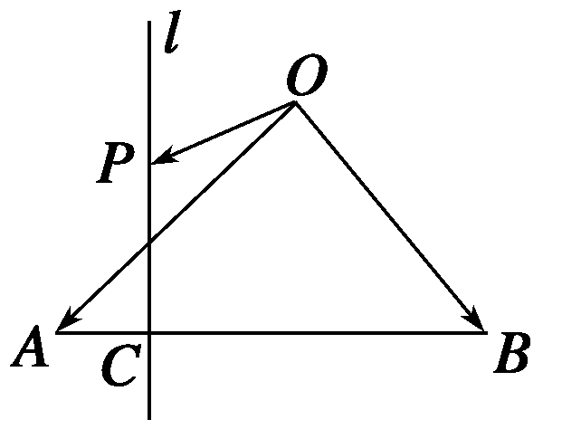
4.如图，在等腰直角△ABO中，OA＝OB＝1，C为AB上靠近点A的四等分点，过C作AB的垂线l，P为垂线上任一点，设OA＝a，OB＝b，OP＝p，则p·(b－a)＝________.
答案 －
5．在平面上，AB1⊥AB2，|OB1|＝|OB2|＝1，AP＝AB1＋AB2.若|OP|<，则|OA|的取值范围是________．
答案 (，]
9．在平面直角坐标系中，O是坐标原点，两定点A，B满足|OA|＝|OB|＝OA·OB＝2，则点集{P|OP＝λOA＋μOB，|λ|＋|μ|≤1，λ，μ∈R}所表示的区域的面积是________．
答案 4
10．(2014·安徽)已知两个不相等的非零向量a，b，两组向量x₁，x₂，x₃，x₄，x₅和y₁，y₂，y₃，y₄，y₅均由2个a和3个b排列而成，记S＝x₁·y₁＋x₂·y₂＋x₃·y₃＋x₄·y₄＋x₅·y₅，S_{min}表示S所有可能取值中的最小值，则下列命题正确的是________(写出所有正确命题的编号)．
①S有5个不同的值；
②若a⊥b，则S_{min}与|a|无关；
③若a∥b，则S_{min}与|b|无关；
④若|b|>4|a|，则S_{min}>0；
⑤若|b|＝2|a|，S_{min}＝8|a|²，则a与b的夹角为.
答案 ②④
11．已知向量a＝(sin x，)，b＝(cos x，－1)．
(1)当a∥b时，求cos²x－sin 2x的值；
(2)设函数f(x)＝2(a＋b)·b，已知在△ABC中，内角A，B，C的对边分别为a，b，c，若a＝，b＝2，sin B＝，求f(x)＋4cos(2A＋)(x∈[0，])的取值范围．
12．在△ABC中，AC＝10，过顶点C作AB的垂线，垂足为D，AD＝5，且满足AD＝DB.
(1)求|AB－AC|；
(2)存在实数t≥1，使得向量x＝AB＋tAC，y＝tAB＋AC，令k＝x·y，求k的最小值．
2．如图所示，在平行四边形ABCD中，AP⊥BD，垂足为P，且AP＝3，则AP·AC＝________.
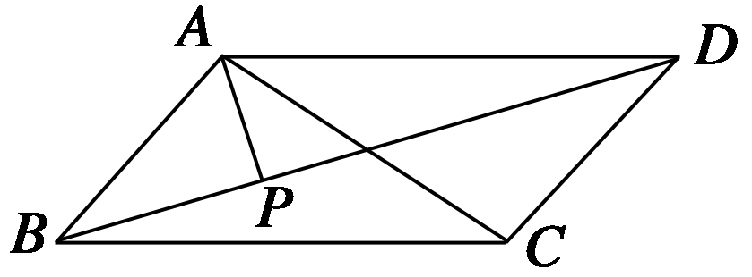
答案 18
解析 方法一 ∵AP·AC＝AP·(AB＋BC)＝AP·AB＋AP·BC
＝AP·AB＋AP·(BD＋DC)＝AP·BD＋2AP·AB，
∵AP⊥BD，∴AP·BD＝0.
又∵AP·AB＝|AP||AB|cos∠BAP＝|AP|²，
∴AP·AC＝2|AP|²＝2×9＝18.
方法二 把平行四边形ABCD看成正方形，则P点为对角线的交点，AC＝6，则AP·AC＝18.
4．在△ABC中，∠A＝60°，M是AB的中点，若AB＝2，BC＝2，D在线段AC上运动，则DB·DM的最小值为________．
答案
解析 在△ABC中，设角A，B，C的对边分别为a，b，c，
根据余弦定理得a²＝b²＋c²－2bccos A，
即12＝b²＋4－2b，即b²－2b－8＝0，解得b＝4.
设AD＝λAC(0≤λ≤1)，
则DB·DM＝(AB－AD)·(AM－AD)
＝(AB－λAC)·(AB－λAC)
＝λ²|AC|²－λAB·AC＋|AB|²
＝16λ²－6λ＋2，
当λ＝时，16λ²－6λ＋2最小，
最小值为.

